Нашей Армии Российской
День рождения в феврале!
Слава ей непобедимой!
Слава миру на земле!

23 февраля, наша страна будет отмечать День защитника Отечества, День Рождения Российской армии. Нет в нашей стране семьи, в которой в этот день не отмечался бы мужской праздник. Это праздник всех людей, которые стоят на страже нашей Родины. Это праздник настоящих мужчин — смелых и отважных, ловких и надёжных, а также праздник мальчиков, которые вырастут и станут защитниками Отечества.
В преддверии праздника в нашем группе прошло спортивные развлечения, посвящённые Дню защитника Отечества.
Радость, веселье, торжество разделили с детьми и гости праздника — родители воспитанников.
Праздник начался с красивого выхода детей под марш. Продолжилось торжество веселыми конкурсами, эстафетами для малышей и пап. Труднее всего пришлось папам, перетягивающим канат…. Вот уж где пригодились сила, ловкость и командный дух!
Интересно подобранные задания не оставили равнодушными ни самых стеснительных детей, ни самых серьезных пап. На праздниках царили смех, шум и веселье.
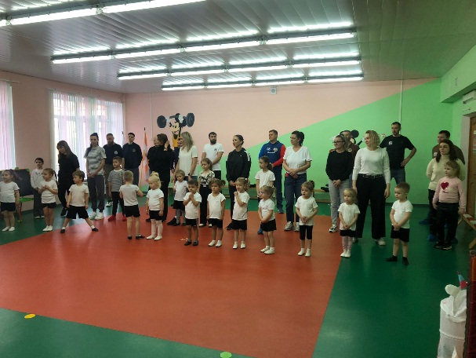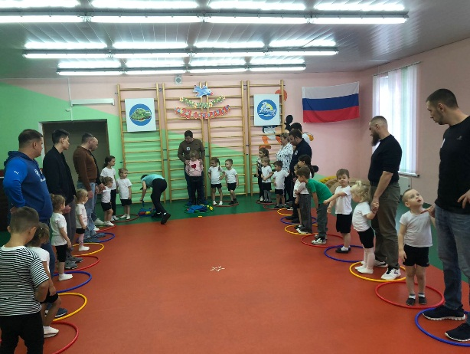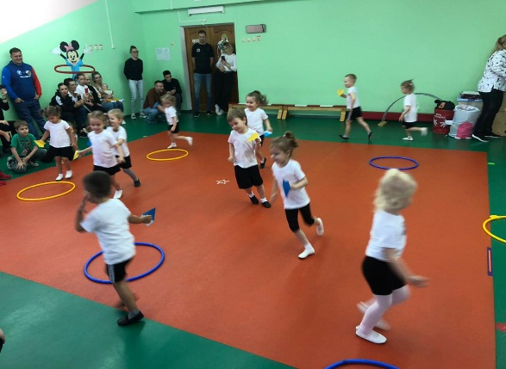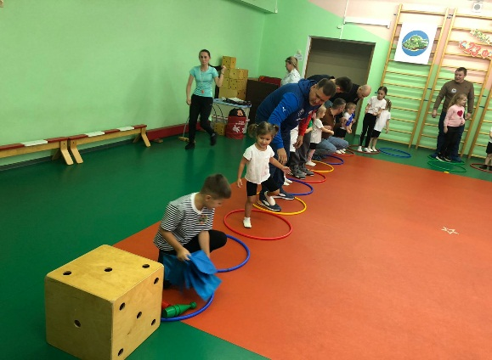

А счастливые от восторга глаза детей – лучшая награда всем организаторам праздника…

